Exercice 1.
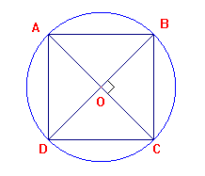
Les points A, B, C et D sont
sur le cercle de centre O.
Complète la phrase suivante :

Le quadrilatère ABCD est un ………………….

Comment le sais-tu ?

Exercice 2.
Paul a placé des points à 4 cm du point P.
Il affirme que ces points sont sur une même droite.

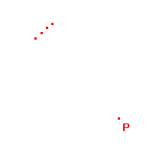
Exercice 3.
Es-tu d’accord avec Paul ? ………………..
Explique ta réponse :

Le schéma ci-dessous est réalisé à main levée. Il n’est pas en vraie grandeur. Mais les dimensions indiquées sont celles de la figure en vraie grandeur.

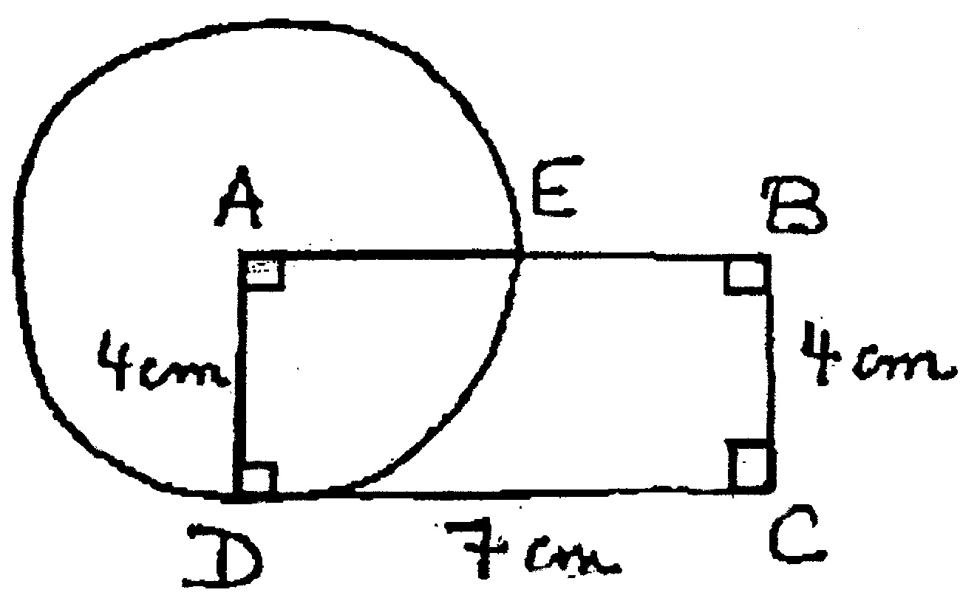

Quelle est la longueur du segment [EB] sur la figure en vraie grandeur ?
Explique comment tu as trouvé :

